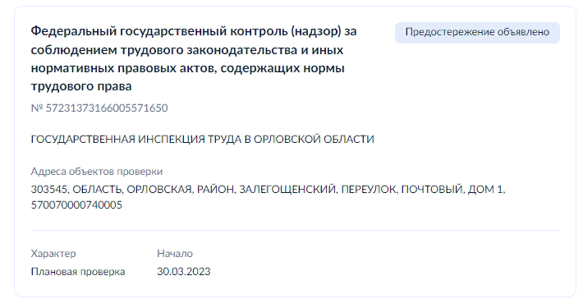
№ 57231373166005571650
Общая информация Общее
Вид контроля Федеральный государственный контроль (надзор) за соблюдением трудового законодательства и иных нормативных правовых актов, содержащих нормы трудового права
Контрольный орган ГОСУДАРСТВЕННАЯ ИНСПЕКЦИЯ ТРУДА В ОРЛОВСКОЙ ОБЛАСТИ
Статус Предостережение объявлено Характер Плановая проверка
Причина проведения мероприятия (ФЗ 248) В связи с отношением объектов контроля к категориям чрезвычайно высокого, высокого и значительного риска
Даты визита Начало 30.03.2023
Контролируемое лицо Проверяемое лицо
АДМИНИСТРАЦИЯ ЛОМОВСКОГО СЕЛЬСКОГО ПОСЕЛЕНИЯ ЗАЛЕГОЩЕНСКОГО РАЙОНА ОРЛОВСКОЙ ОБЛАСТИ
ИНН 5709003473 ОГРН 1025701656694 Категория субъекта МСП Нет
Объекты контроля Объект №1
Адрес
303545, ОБЛАСТЬ, ОРЛОВСКАЯ, РАЙОН, ЗАЛЕГОЩЕНСКИЙ, ПЕРЕУЛОК, ПОЧТОВЫЙ, ДОМ 1, 570070000740005
Тип объекта Деятельность и действия
Вид объекта деятельность, действия (бездействие) работодателей юридических лиц (организаций) независимо от организационно-правовой формы и формы собственности, работодателей - физических лиц, вступивших в трудовые отношения с работниками, и иных субъектов, которые в соответствии с федеральными законами наделены правом заключать трудовые договоры, в рамках которых должны соблюдаться обязательные требования трудового законодательства и иных нормативных правовых актов, содержащих нормы трудового права
Подвид объекта деятельность, действия (бездействие) работодателей юридических лиц (организаций) независимо от организационно-правовой формы и формы собственности, работодателей - физических лиц, вступивших в трудовые отношения с работниками, и иных субъектов, которые в соответствии с федеральными законами наделены правом заключать трудовые договоры, в рамках которых должны соблюдаться обязательные требования трудового законодательства и иных нормативных правовых актов, содержащих нормы трудового права
Класс опасности Не применяется
Дополнительная информация Подробности
Участвующие в проверке должностные лица
ФИО Должность
М.А. Медведев - начальник отдела структурного подразделения Федеральной службы по труду и занятости, на которое возложены функции по организации и осуществлению государственного контроля (надзора), - главный государственный инспектора труда

